2023128ZK13

(10分)质量*m*＝1 kg的小物块以初速度*v*0＝4 m/s从*B*点沿切线方向进入光滑竖直的圆弧轨道*BC*。*O*点为圆弧的圆心，*θ*＝60°，轨道半径*R*＝0.8 m，圆弧轨道与水平地面上长为*L*＝2.4 m的粗糙直轨道*CD*平滑连接。小物块沿轨道*BCD*运动并与右侧的竖直墙壁发生碰撞，且能原速返回(*g*＝10 m/s2，空气阻力不计)。

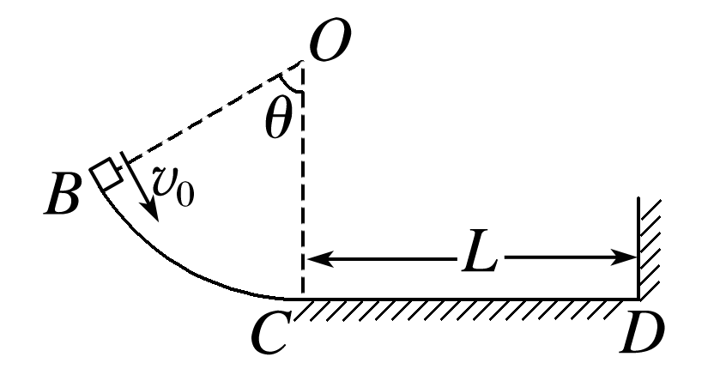

(1)小物块第一次经过最低点*C*时，求圆弧轨道对物块的支持力*F*N；

(2)若小物块与轨道*CD*之间的动摩擦因数*μ*＝0.4，求小物块最终停在何处。